专家共识标准-ST段精准识别与量化模块的设计与实现
ST段是心电图中QRS波群终点（J点）至T波起点的一段线段，代表心室除极结束到复极开始的阶段。ST段的改变是心电图诊断中的重要指标，尤其与心肌缺血、损伤和梗死等心脏疾病密切相关。以下是ST段的详细功能列表，包括其正常特征、异常变化、机制、临床意义及鉴别诊断。
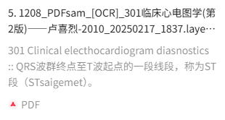

一、ST段的正常特征
- 位置：通常位于等电位线（基线）上，可能有轻微偏移。
- 形态：多呈水平或轻微上斜，凹面向上。
- 正常偏移范围：
- 肢体导联：ST段抬高不超过0.1mV，压低不超过0.05mV。
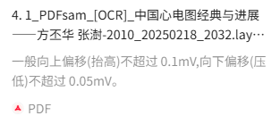
- 胸导联（V1-V3）：ST段抬高可达0.3mV（男性）或0.15mV（女性），其他导联（V4-V6）抬高不超过0.1mV。
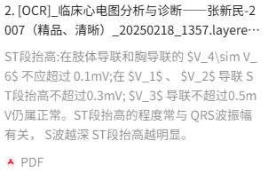
- ST段时间：一般为0.05-0.15秒，与心率相关（心率快时ST段缩短）。
- 正常变异：如早期复极综合征（ST段凹面向上抬高，多见于青年男性、运动员），属良性改变。
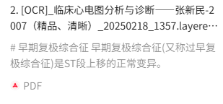

二、ST段的异常改变及临床意义
- ST段抬高
- 定义：J点后60-80ms处ST段抬高超过正常值（如V2-V3导联男性≥0.2mV，女性≥0.15mV）。
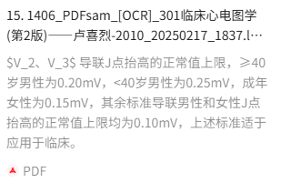
- 常见原因：
- 急性心肌梗死（AMI）：ST段弓背向上抬高，与T波形成单向曲线，伴病理性Q波和T波倒置。定位意义：
- 前壁梗死：V1-V4导联ST抬高。
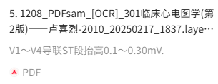
- 下壁梗死：II、III、aVF导联ST抬高。
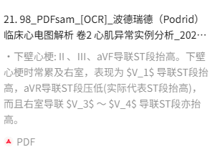
- 侧壁梗死：I、aVL、V5-V6导联ST抬高。
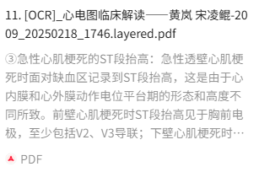
- 变异型心绞痛：一过性ST段抬高，症状缓解后恢复，常伴心律失常。
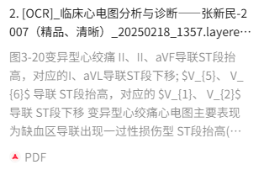
- 急性心包炎：广泛导联（除aVR和V1外）ST段凹面向上抬高，伴PR段压低。
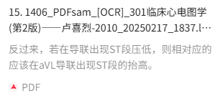
- Brugada综合征：右胸导联（V1-V3）ST段下斜型或马鞍型抬高，伴右束支阻滞图形。
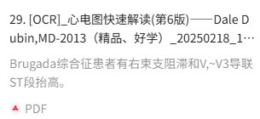
- 室壁瘤：心肌梗死后ST段持续抬高超过2周。
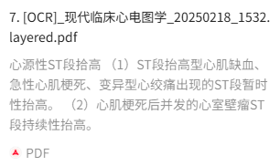
- 早期复极综合征：ST段凹面向上抬高，伴J波，多见于左胸导联，属正常变异。
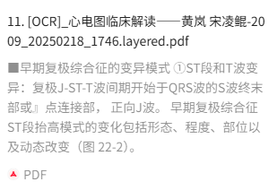
- 高钾血症：ST段抬高伴T波高尖、QRS增宽。
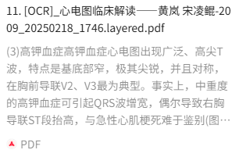
- 左束支阻滞（LBBB）：V1-V3导联ST段抬高为继发性改变。
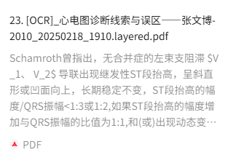
- 机制：损伤电流学说（舒张期或收缩期损伤电流导致基线偏移）或除极受阻学说。
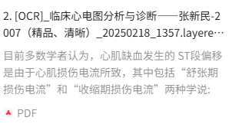
- ST段压低
- 定义：J点后60-80ms处ST段压低≥0.05mV（水平型或下斜型更有意义）。
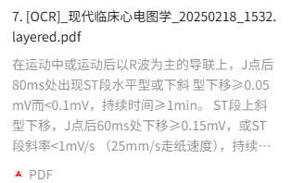
- 常见原因：
- 心肌缺血：心内膜下缺血导致ST段水平型或下斜型压低≥0.1mV，见于稳定型心绞痛、无症状缺血。
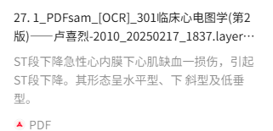
- 非ST段抬高型心肌梗死（NSTEMI）：多导联ST段压低，伴T波改变。
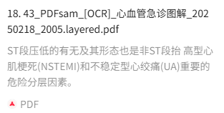
- 左心室肥厚：左胸导联ST段压低伴T波倒置（劳损型）。
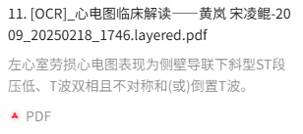
- 药物影响：洋地黄效应（ST段鱼钩状压低）、β受体阻滞剂。
- 电解质紊乱：低钾血症（ST段压低伴U波）。
- 快速性心律失常：心动过速时ST段压低可能为生理性。
- 临床意义：
- ST段压低程度和导联数越多，提示缺血范围大、预后差。
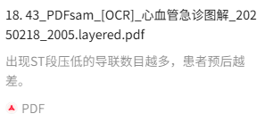
- aVR导联ST段抬高伴多导联ST段压低，提示左主干或三支病变。

三、ST段改变的机制
- 损伤电流学说：
- 舒张期损伤电流：损伤心肌静息电位降低，与正常心肌间产生电流，使TP段压低（表现为ST段相对抬高）。
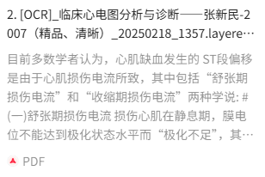
- 收缩期损伤电流：损伤心肌除极不全，复极时与正常心肌存在电位差，直接导致ST段抬高。
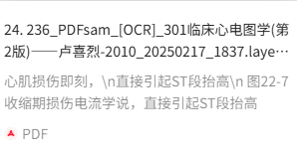
- 除极受阻学说：损伤区心肌除极受阻，正常心肌除极后损伤区仍为正电位，产生指向损伤区的ST向量。
- 离子通道机制：如Brugada综合征与钠通道异常相关，早期复极与钾通道外向电流增强有关。

四、ST段改变的鉴别诊断
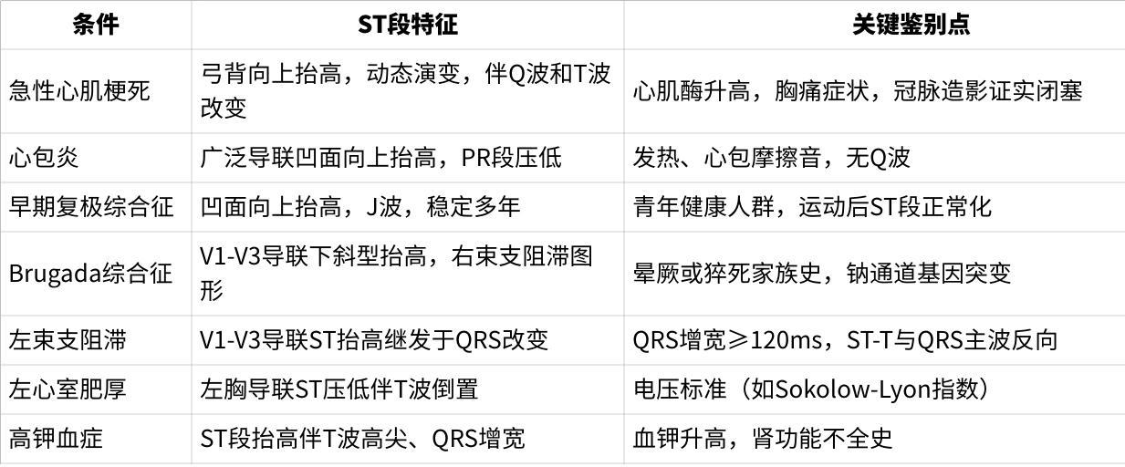
点击图片可查看完整电子表格
急性心肌梗死 弓背向上抬高，动态演变，伴Q波和T波改变
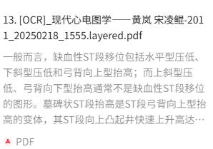

心包炎广泛导联凹面向上抬高，PR段压低
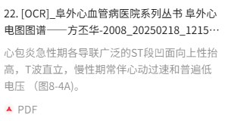

早期复极综合征 凹面向上抬高，J波，稳定多年
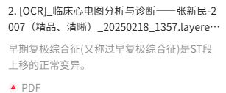
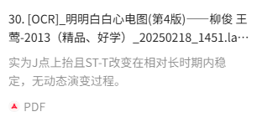
左束支阻滞 V1-V3导联ST抬高继发于QRS改变
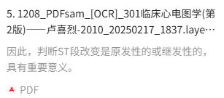

左心室肥厚 左胸导联ST压低伴T波倒置
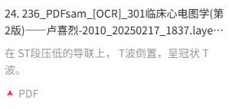
高钾血症ST段抬高伴T波高尖、QRS增宽
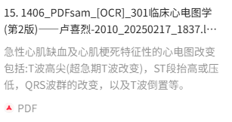

五、ST段在临床决策中的应用
- 急性冠脉综合征（ACS）：ST段抬高是STEMI再灌注治疗（溶栓或PCI）的关键指标；ST段压低提示NSTEMI或高危UA。
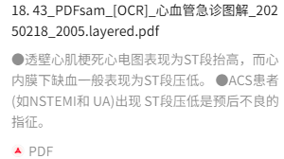
- 运动负荷试验：ST段水平或下斜型压低≥0.1mV（持续1分钟）为阳性，提示心肌缺血。
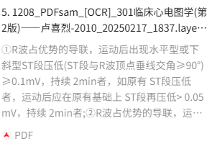
- 风险评估：ST段改变的程度、导联数及动态变化与梗死面积、多支病变风险和死亡率相关。
- 监测疗效：再灌注治疗后ST段回落程度可评估血运重建成功与否。

总结
ST段是心电图评估心室复极的重要段带，其异常改变（抬高或压低）是心肌缺血、梗死、电解质紊乱和结构性心脏病的敏感指标。正确解读ST段需结合临床背景、动态变化和相关导联特征，以避免误诊（如将早期复极误判为心肌梗死）。持续ST段抬高或压低应警惕严重心脏事件，及时干预可改善预后。

